Плесневые грибы
Плесневые грибы появились на нашей планете около 200 миллионов лет назад. Плесень способна как лишить жизни, так и спасти от смерти.
Плесневые грибы – это разнообразные грибы, формирующие ветвящиеся мицелии - нити грибницы, без крупных плодовых тел. Плесень относится к микромицетам – микроскопическим грибам.
Плесневые грибы широко распространены в природе, они развиваются практически повсеместно. Большие колонии растут на питательных средах при высокой температуре и повышенной влажности, причем рост плесени не ограничен при условии наличия пищи. Плесневые грибы отличаются неприхотливостью к среде обитания и пище.
В строении плесневых грибов различают ветвящиеся гифы, образующие грибницу, или мицелий. Грибы, относящиеся к плесневым, чрезвычайно разнообразны, но для них всех характерны типичные черты. Мицелий (грибница) плесневых грибов является основой их вегетативного тела и выглядит как комплекс ветвящихся тонких нитей (гиф). Гифы гриба расположены на поверхности или внутри субстрата, на котором поселился гриб. В большинстве случаев плесени образуют грибницы больших размеров, занимающие обширную поверхность. Низшие грибы имеют неклеточную грибницу (например, мукор), тогда как у большинства плесневых грибов грибница поделена на клетки (например, пеницилл)
Размножение плесневых грибов происходит половым путем, может быть бесполым или вегетативным. Размножение плесневых грибов осуществляется с огромной скоростью.
При вегетативном размножении происходит отделение от основы мицелия его частей, которые способны самостоятельно существовать. Аналогично осуществляется почкование мицелия либо отдельных клеток у дрожжей.
При половом размножении половые клетки соединяются, образуя зиготу.
В бесполом размножении основную роль играют споры. Споры содержатся внутри особых образований – спорангиев.
Бесполое размножение – главный способ размножения плесневых грибов.

В природе встречаются множестов видов плесени, например, Penicillium spp, Mycorales, Aspergillus, Fusarium, Dematiaceae, Saccharomycetaceae, т.д. Большое значение для человека имеют грибы рода пенициллум.
Пеницилл представляет собой плесень зеленого цвета, развивающуюся на растительных субстратах, в том числе пищевых продуктах. Пеницилл продуцирует антибиотик пенициллин – первый открытый в мире антибактериальный препарат.
Также важно использование человеком в хозяйстве дрожжей, относящихся к сахаромицетовым грибам. Дрожжи – это грибы, которые не формируют классический мицелий, а их вегетативные клетки размножаются почкованием или делением. Дрожжевые грибы могут жить как отдельные одиночные клетки в течение всего жизненного цикла. С древних времен дрожжи широко используются человеком, так как эти грибы участвуют в процессе спиртового брожения. Это свойство дрожжей применяют в производстве спирта и спиртсодержащих продуктов, виноделии, хлебопечении, кондитерском деле, продукции кормового белка для питания скота.
Много видов плесневых грибов обладают патогенными свойствами, то есть могут спровоцировать заболевания человека, животных, растений. Другие виды плесени вредят хозяйству человека, потому что портят пищевые продукты, в том числе овощи и фрукты, при длительном хранении, вызывают повреждение лесоматериалов, тканей.
Мукор
Мукор – одноклеточный микроскопический гриб. Одиночные бесцветные спорангиеносцы, на вершине которых развивается по одному спорангию. Спорангиеносцы — простые или разветвлённые. Мицелий представляет собой одну многоядерную разветвлённую клетку, не разделённую перегородками. Колонии, как правило, бежевого или серого цвета, быстро растут (до нескольких сантиметров в высоту). Старые колонии более тёмные из-за образования многочисленных спорангиев со спорами.
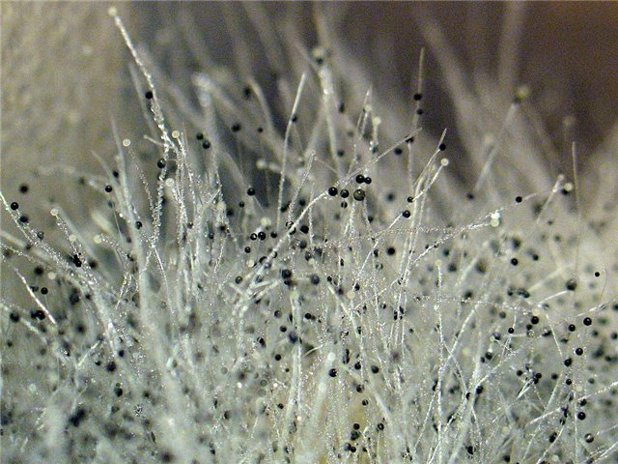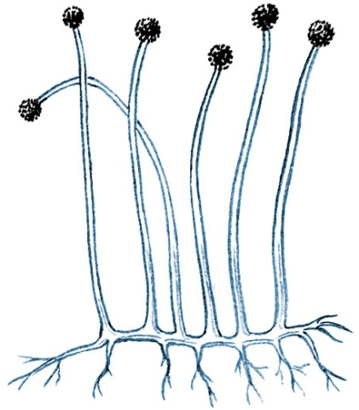
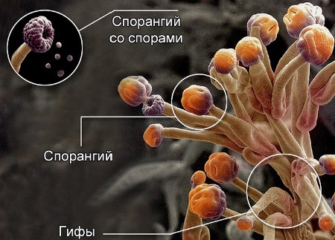

Пеницилл
Естественной средой обитания пеницилла является почва. Пеницилл часто можно увидеть в виде зелёного или голубого плесневого налета на разнообразных субстратах, в основном, растительных.
Вегетативный мицелий пеницилла ветвящийся, прозрачный и состоит из множества клеток. Отличие пеницилла от мукора в том, что его грибница многоклеточная, тогда как у мукора — одноклеточная.
Гифы гриба пеницилла либо погружены в субстрат, либо расположены на его поверхности. От гифов отходят прямостоячие или приподнимающиеся конидиеносцы. Эти образования ветвятся в верхнем отделе и формируют кисточки, несущие цепочки одноклеточных окрашенных спор — конидий.
